Группа ИУ5-35Б

Студент Шакиров Тимур

**КВ №70.** Дать лекционные определения понятий “КСА звена”, “оргструктура”, “структурная схема”, “связь”, “отношение” и привести из лекции графические модели КСА и оргструктуры ЦИК и ФЦИ. Довести воспроизведение определений и моделей до автоматизма, т. е. быстро и правильно по памяти. Краткая характеристика моделей (состав элементов и их назначения). Рассматриваемые структурная схема и оргструктура находятся в связях или отношениях.

**КСА звена** – это локальная автоматизированная информационная система, реализованная на звене, для информационного обслуживания пользователей. То есть КСА звена представляет собой функционально или конструктивно завершенную автоматизированную часть системы, обслуживающей пользователей.

**Оргструктура** – это упорядоченное множество элементов, включая явно или по умолчанию людей, и их отношений. Таким образом, оргструктура является структурой, включающая в себя людей.

**Структурная схема** – графическая модель, описывающая упорядоченное множество конструктивных элементов системы и связей между ними.

**Связь** – физическое соединение двух и более элементов

**Отношение** – логическое единство двух или более элементов, в основании которого находится какой-либо признак.

Графические модели КСА и оргструктуры ЦИК и ФЦИ: 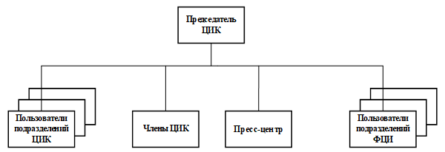

Рис. 1. Оргструктура ЦИК и ФЦИ

Обозначения: ЦИК – центральная избирательная комиссия

ФЦИ – федеральный центр информатизации

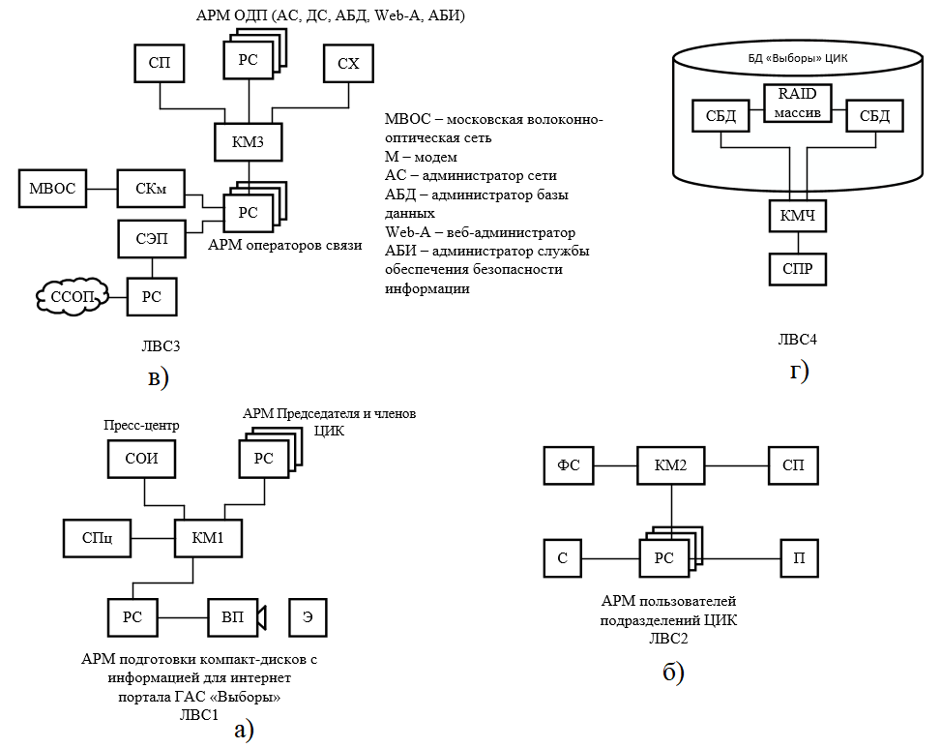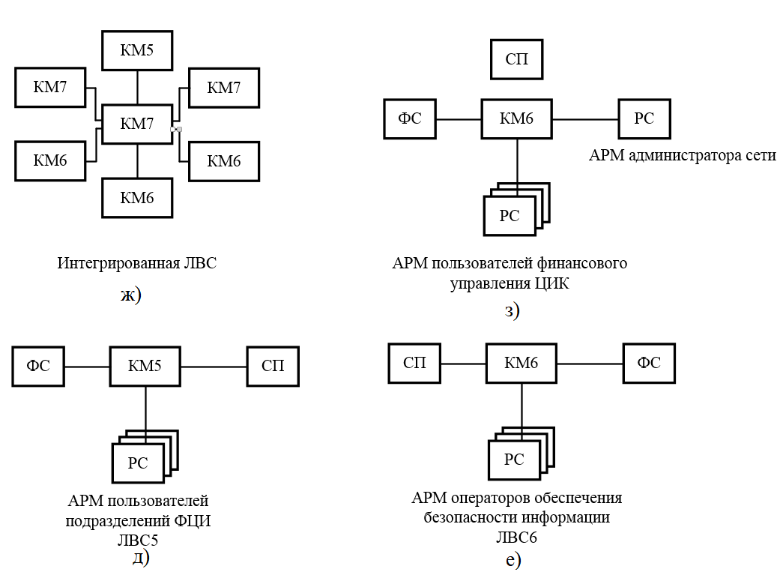

Рис. 2. Комплекс средств автоматизации ЦИК и ФЦИ

Структурная схема и оргструктура находятся в отношениях, которые обеспечивают взаимодополняющее воздействие между ними. Структурная схема служит важным инструментом для визуализации и конкретизации оргструктуры. Она позволяет не только увидеть, как разные элементы организации соединены, но и легко воспринимать их взаимосвязи и функциональные роли в контексте организационной структуры. Стоит подчеркнуть, что структурная схема может уточнять детали оргструктуры и делать её более наглядной. Таким образом, структурная схема и оргструктура работают для визуального и организационного представления организации, взаимодействуют для обеспечения более полного понимания организации и её функционирования.

Подпись:

Дата: 15.09.2023г.